附件一

彰化縣明聖國民小學113年全民國防教育融入各科教學活動設計單

主 題 |  | 韓信點兵
融入領域（科目） |  | 數學 | 融入教學時間 | 20分鐘
設 計 者  教 學 者 |  | 顏旭正 | 融入單元 | 第九冊 第二單元  名稱：公因數公倍數
實施教學時間 |  | 113年12月17日 | 主要評量方式
教學目標 | 1. 數學能力：學習中國剩餘定理的基本概念，並應用餘數計算解決問題。  2. 國防教育：了解韓信點兵的歷史典故及其在戰略中的應用，培養學生的國防意識。  3. 跨領域思考：體驗數學在生活與戰略中的實際應用，提升跨領域學習能力。
教學內容綱要 | 教學準備  1. 教具：韓信點兵故事簡介投影片、練習題卡、計算工具（白板或平板電腦）。  2. 素材：韓信點兵的故事動畫或文字簡介。  3. 道具：模擬士兵模型（可用樂高或小積木替代）。  教學流程  1. 引起動機 (10分鐘)  • 故事導入：播放或講解韓信點兵的歷史故事，介紹他利用數學點兵的經典方法，成功避免重複點算士兵的過程。  • 問題引導：  • 如果你有成千上萬的士兵，如何快速點算？  • 韓信是如何利用「三人一排、五人一排、七人一排」來點兵的？  2. 概念講解 (15分鐘)  • 數學部分：  1. 解釋「餘數」的概念，例如 10 ÷ 3 的餘數是 1。  2. 講解「三人一排、五人一排、七人一排」的剩餘定理應用：  • 三人一排剩下 2 人  • 五人一排剩下 3 人  • 七人一排剩下 2 人  3. 引導學生推理，如何找出士兵總數的可能性。  • 國防教育部分：  • 解釋數學在戰爭和軍事計劃中的重要性，例如資源分配和戰略設計。  3. 小組活動 (20分鐘)  • 分組進行「模擬點兵」活動：  1. 每組分到一定數量的士兵模型（如50個小積木）。  2. 按「三人一排、五人一排、七人一排」排列，記錄每次剩下的人數。  3. 根據餘數推算總士兵數，並驗算是否正確。  • 提問與挑戰：  • 如果只知道兩種餘數，能否正確推算？  • 改變排列方式（例如四人一排、六人一排），挑戰不同的計算方法。  4. 成果分享與討論 (10分鐘)  • 各組分享自己的推算過程和結果，說明解題思路。  • 教師總結：數學如何幫助解決實際問題，並提醒學生國防思維的重要性。  延伸活動  1. 數學挑戰：設計更多排列組合問題，讓學生進一步探索餘數定理的應用。  2. 歷史學習：了解其他古代軍事家如何運用科學技術提升戰略。  3. 創意發想：讓學生設計一個利用數學進行資源分配的模擬場景，例如分配物資或安排隊伍。  教學評量  1. 觀察：觀察學生在活動中的參與度與團隊合作表現。  2. 作業：出一道應用韓信點兵原理的數學題，讓學生在課後完成。  3. 口頭表達：評估學生對韓信點兵故事與數學應用的理解與表達能力。  教學資源  • 動畫或短片：韓信點兵故事。  • 數學工具網站：提供餘數計算器或模擬平台（如Scratch或簡單App）。  • 國防教育讀本：介紹古代軍事與現代國防科技的聯繫。  這份教案通過結合數學與國防教育，讓學生在跨領域學習中感受到知識的趣味與實用性，並培養邏輯思維與愛國意識。
參考資料或教學照片 | 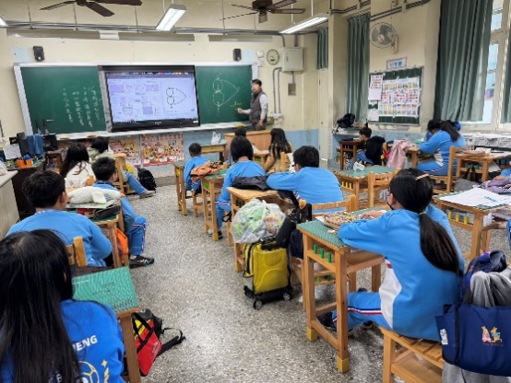  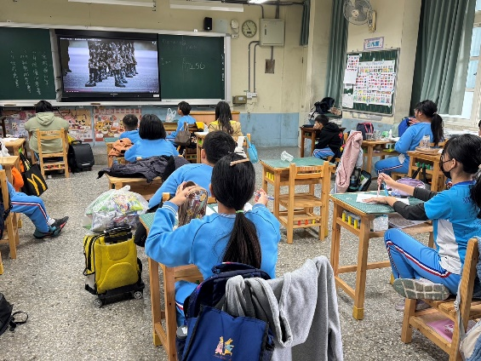
承辦人：鄭雅方 單位主管：陳張沛淋 校長：張

